МІНІСТЕРСТВО ОСВІТИ І НАУКИ УКРАЇНИ
НАЦІОНАЛЬНИЙ ТЕХНІЧНИЙ УНІВЕРСИТЕТ
«ДНІПРОВСЬКА ПОЛІТЕХНІКА»


Факультет інформаційних технологій
Кафедра системного аналізу та управління

Звіт
з практичної роботи №5
«Аналіз програмного забезпечення»

Виконав:
Студент групи 121-22-3
Марочка В. І.
Перевірили:
доц. Мінєєв О.С.
ас. Шевченко Ю.О.

Дніпро
2025

Практична робота №5
Мета роботи: набування навичок створення та розміщення віртуального сервера за допомогою AWS EC2.
Крок 1. Створюємо та запускаємо Instance (рис. 1.1 – 1.4):
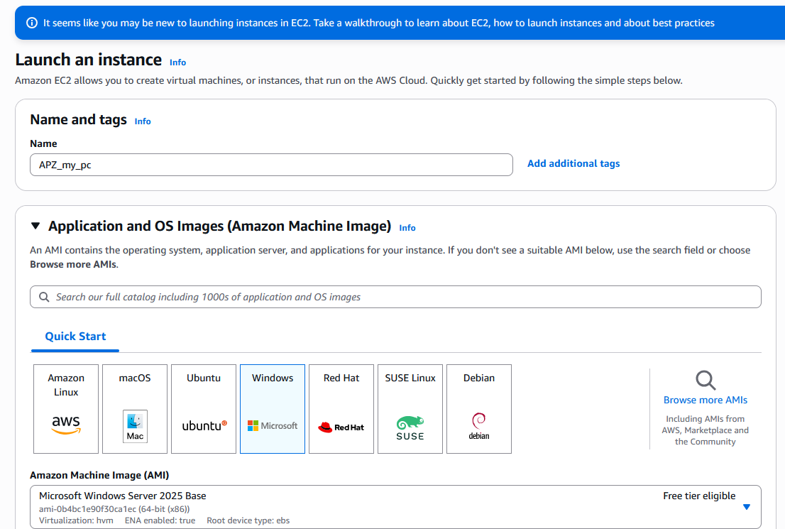
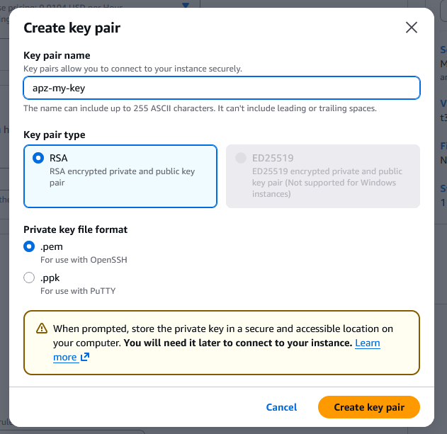
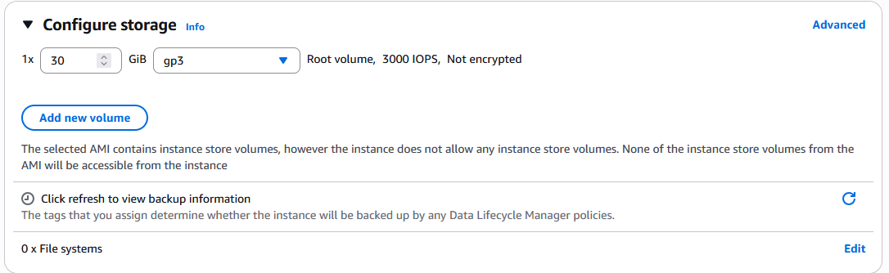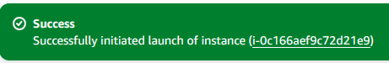

Крок 2. Отримання зашифрованого паролю
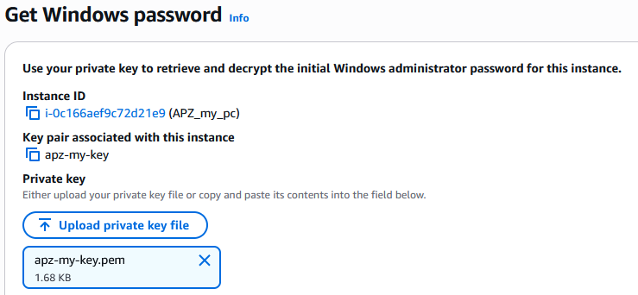
Крок 3. Підключаємося до створеного ПК 